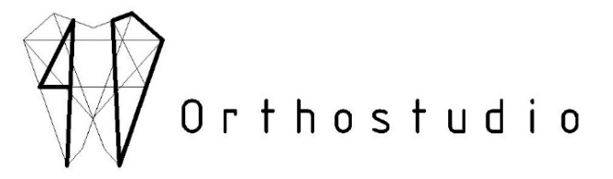
Poučení pro pacienty – fixní rovnátka:
1. Citlivost zubů, otlaky a podráždění:
- V prvních dnech si Vaše ústa budou zvykat na nasazená rovnátka. Počítejte s přechodnou zvýšenou citlivostí až mírnou bolestí zubů. Mohou se také vytvořit otlaky na rtech, dásních nebo tvářích. K úlevě vám poslouží ortodontický vosk, kterým daný zámek můžete obalit. Pozor, zámek je nejprve nutné osušit, jinak nebude vosk držet!
2. Strava:
- Vyhýbejte se tvrdým a lepkavým potravinám, jako jsou ořechy, tvrdé bonbony, žvýkačky, karamely, tyčinky typu Snickers, tvrdé kůrky chleba, topinky, mrkev, jablko apod., které by mohly rovnátka poškodit. Tvrdé potraviny je třeba krájet na tenké plátky.
- Rovněž se vyhýbejte slazeným nápojům, limonádám a zejména energy drinkům. Omezte i větší konzumaci ovocných džusů. Zvýšená konzumace těchto nápojů může způsobovat demineralizace skloviny kolem zámečků aparátu.
3. Ústní hygiena:
- Doporučujeme čistit zuby po každém jídle, aby nedocházelo k hromadění zubního plaku kolem rovnátek. Používejte i další pomůcky, zejména solokartáček, mezizubní kartáčky a zubní nit.
- Nezbytnou součástí léčby jsou také návštěvy dentální hygieny, optimálně jednou za čtyři až šest měsíců.
4. Komplikace a první pomoc
- Píchající drát - v případě, že dojde k posunu drátěného oblouku, může jeho konec začít píchat do tváře. V tomto případě obalte konec drátu voskem a objednejte se na úpravu.
- Spadlý zámeček – uvolněné zámečky nechte na oblouku; v případě že vypadnou do úst, tak je schovejte. Zámečky ani jiné součástky nevyhazujte!
5. Pravidelné kontroly:
- Dodržujte pravidelné kontroly u ortodontisty. Nedodržování léčebného protokolu prodlužuje léčbu a zvyšuje riziko nežádoucích účinků. Opakované vynechávání návštěv a nedodržování správné ústní hygieny může vést i k předčasnému skončení léčby a to bez nároku na finanční odškodnění!!
6. Délka léčby:
- Délka léčby závisí na typu a rozsahu vady, obvykle trvá 1-2,5 roku.
7. Retenční fáze:
- Po ukončení léčby fixními rovnátky následuje retenční fáze, během které se nosí na noc aparáty pro udržení výsledku léčby. Tato fáze trvá obvykle 2 roky, někdy i déle.

